GL グループ作品仕様書 ver1.0

**雪合戦(仮)**

AT13B 2班

大井川和眞　兜森健史　神山千春　河野智洋　小林良　小山光喜　坂本友希　野尻尚希

目次

1. ゲームの仕様

ゲームタイトル

雪合戦(仮)

プラットフォーム

PC

画面解像度

1280x720

ゲームジャンル

3Dアクションシューティング

操作方法

キーボード

2.シーン遷移

ゲームのシーンは

・タイトル

・ゲーム準備

・ゲーム

・勝利画面

・敗北画面

の5シーンからなる

ゲーム内でのシーン遷移の図をステートマシン図に示す。

詳しいシーン遷移の条件は各シーンのページで記述する。

また、シーン間はフェード処理を用いて遷移する。

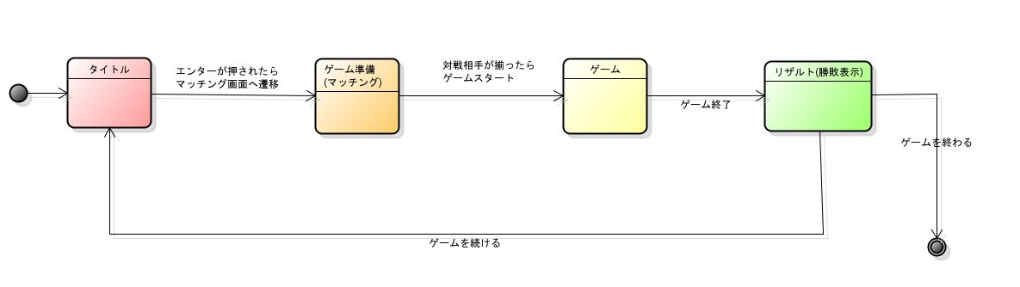

3.タイトルシーン

3.1 他シーンへの遷移条件

タイトルシーンからはゲーム準備シーンへ遷移する。

シーンへの遷移条件を下に示す。

・ゲーム準備シーンへ

「フェードイン完了」後に「エンターキー」を押すと「フェードアウト完了」後に遷移。

3.2シーンの動き

「フェードイン完了」後の動きを次に示す。

**フェードイン後**

動く(回転)

タイトル画面は、3Dのゲームフィールドが表示されており、

そこで雪だるまが動いている。

(フィールド全体が見渡せるようにカメラをゆっくり回す)

点滅する

**プリーズエンター**

**ゲームタイトル**

**エンターが押されたら、フェードアウトして**

**マッチング画面へ遷移する**

4.ゲーム準備シーン

4.1 他シーンへの遷移条件

ゲーム準備シーンからはゲームシーンへ遷移する。

シーンへの遷移条件を下に示す。

・ゲームシーンへ

「マッチング完了」後に自動で「フェードアウト」が始まり「フェードアウト完了」後に遷移する。

4.2シーンの動き

「フェードイン完了」後の動きを次に示す。

接続人数が４人になると、マッチング終了に切り替える

現在の接続人数を表示する(MAX４人)

接続者数が増えることに、1体増える

接続者数が2人以上の時に、

表示されて押せる。

**ゲームスタート**

**マッチング中**

**現在の接続者数**

5.ゲームシーン

5.1 他シーンへの遷移条件

ゲームシーンからはリザルトシーン(勝利)、リザルトシーン(敗北)へ遷移する。

シーンへの遷移条件を下に示す。

・リザルトシーン(勝利)へ

「プレイヤー消滅演出完了」後に自動で「フェードアウト」が始まり「フェードアウト完了」後に遷移する。

・リザルトシーン(敗北)へ

「エネミー消滅演出完了」後に自動で「フェードアウト」が始まり「フェードアウト完了」後に遷移する。

5.2シーンの動き

「フェードイン完了」後の動きを次に示す。

6. リザルトシーン

6.1 他シーンへの遷移条件

リザルトシーンからはタイトルシーン、ゲーム終了へ遷移する。

シーンへの遷移条件を下に示す。

・タイトルシーンへ

「フェードイン」後に「タイトルに戻る」を選択時に「エンターキー」を押すと「フェードアウト」が始まり「フェードアウト完了」後に遷移する。

・ゲーム終了へ

「フェードイン」後に「タイトルに戻る」を選択時に「エンターキー」を押すと「フェードアウト」が始まり「フェードアウト完了」後に遷移する。

6.2シーンの動き

「フェードイン完了」後の動きを次に示す。

7.素材一覧

ゲーム中で使用する素材一覧

BGM

タイトル画面用

ゲーム準備中用

ゲーム用

リザルト画面用

SE

決定音(タイトル、ゲーム準備、リザルト用)

衝突音(プレイヤーまたはエネミーが弾に当たった時の音)

移動音(プレイヤー、エネミー)

発射音(プレイヤー、エネミーの弾発射時の音)